Informe de Auditorías
Corporación Municipal
Puente Alto




Anibal Aranda Alvarado
Jefe de Operaciones
Abril de 2024

Índice
Metodología……………………………………………………………………………………...…………………………… 1
Resultados y Conclusiones……………………………………………………………………………………………2
Registros de consumos …………………………………………………………………………………………………3 - 8
Anexos…………………………………………………………………………………………………………………………….9 - 11

Metodología
- Se generaron 2 auditorías hídricas en base a las cuales se obtuvo una comprobación empírica del efecto de ahorro generado por el funcionamiento del servicio WES “Control Inteligente de Agua Potable” en las redes hídricas de los establecimientos educacionales de la municipalidad que cuentan con la tecnología de control WES.
- Para ello se establecieron 2 periodos de tiempo que contemplan 2 ó más días. En el primer periodo, la funcionalidad de control WES estuvo desactivada. A su vez, en el segundo periodo, el sistema WES estuvo operando CON función de control.
- Así, se generan 2 'muestras' comparables, que permiten dimensionar la diferencia en el consumo diario generado por el servicio WES.

Resultados esperados:
- Determinar línea de base actualizada para la estimación de eficiencia.
- Proyectar resultados actualizados en cuanto al ahorro de agua (m³) y de dinero (CLP $)

Resultados y Conclusiones
- A continuación se muestran los resultados agregados de ahorro, en base a las auditorías realizadas en cada uno de los establecimientos educacionales de la municipalidad:

 | Consumo agua potable
 | Consumo diario | Proyección mes (30)
Sin Control (m3) | 727 | 21,810
Con Control (m3) | 370 | 11,105
Ahorro (m3) | 357 | 10,705
Ahorro (CLP) | $463,883 | $13,916,500
Eficiencia | 49%

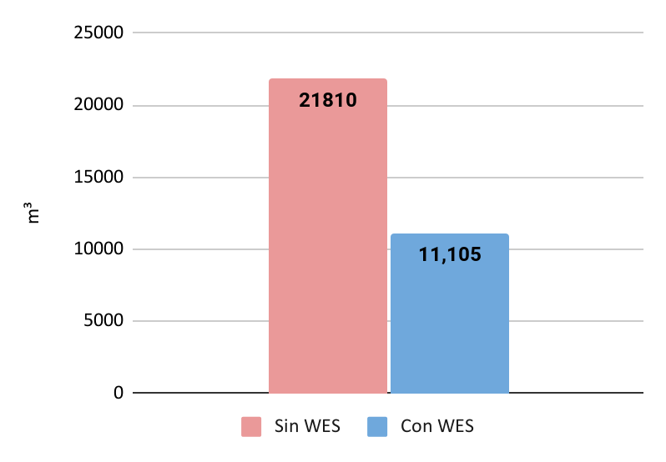

Fuente: Elaboración propia en base a registros de auditorías

- El servicio WES “Control Inteligente de Agua Potable” genera un 49% de eficiencia en el consumo de agua de los establecimientos educacionales de la municipalidad de Puente Alto.
- Lo anterior equivale a una disminución en el uso de 357 m³ diarios de agua - equivalente a 6 piscinas olímpicas al mes, lo que incide directamente en la consecución de los objetivos de gestión sostenible de Puente Alto.
- En términos económicos el servicio WES genera ahorros superiores a los 13.916.500 pesos mensuales por concepto de pago por servicios sanitarios.

Registros de consumos.
Escuela Villa Independencia
Registro de Lecturas Nº1 (SIN control)
Fecha Lectura | Lectura | Consumo (m3) | Consumo (m3/día)
11/3/2024 | 4638 | 95 | 47.5
13/3/2024 | 4733

Registro de Lecturas semana Nº2 (CON control)
Fecha Lectura | Lectura | Consumo (m3) | Consumo (m3/día)
13/3/2024 | 4733 | 72 | 36
15/3/2024 | 4805

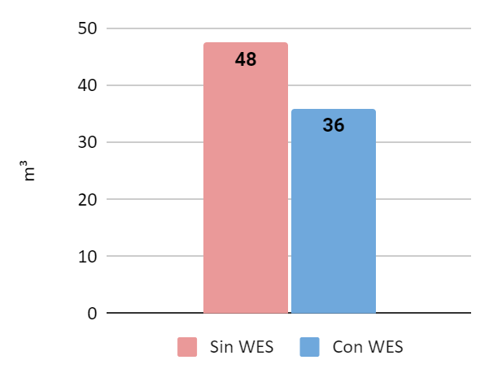
Ahorro: 12 m³/día
Eficiencia:24.2 %

Escuela Andes del Sur
Registro de Lecturas Nº1 (SIN control)
Fecha Lectura | Lectura | Consumo (m3) | Consumo (m3/día)
11/3/2024 | 10393 | 91 | 45.5
13/3/2024 | 10484

Registro de Lecturas semana Nº2 (CON control)
Fecha Lectura | Lectura | Consumo (m3) | Consumo (m3/día)
13/3/2024 | 10484 | 42 | 21
15/3/2024 | 10526

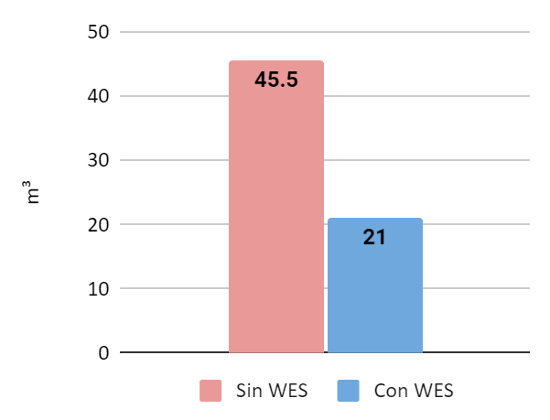

Ahorro: 24.5 m³/día
Eficiencia: 53.8%

Escuela Padre Hurtado
Registro de Lecturas Nº1 (SIN control)
Fecha Lectura | Lectura | Consumo (m3) | Consumo (m3/día)
11/3/2024 | 9184 | 475 | 238
13/3/2024 | 9659

Registro de Lecturas semana Nº2 (CON control)
Fecha Lectura | Lectura | Consumo (m3) | Consumo (m3/día)
13/3/2024 | 9659 | 102 | 51
15/3/2024 | 9761

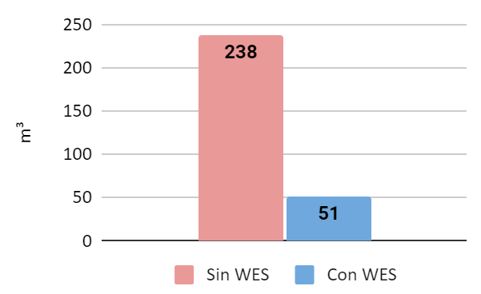

Ahorro: 187 m³/día
Eficiencia: 78.5%

Liceo Maipo
Registro de Lecturas Nº1 (SIN control)
Fecha Lectura | Lectura | Consumo (m3) | Consumo (m3/día)
11/3/2024 | 12230 | 244 | 122
13/3/2024 | 12474

Registro de Lecturas semana Nº2 (CON control)
Fecha Lectura | Lectura | Consumo (m3) | Consumo (m3/día)
13/3/2024 | 12474 | 58 | 29
15/3/2024 | 12532

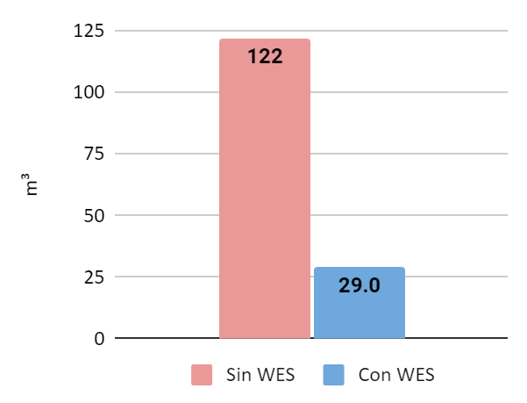
Ahorro:93 m³/día
Eficiencia: 76.2%

Escuela Gabriela
Registro de Lecturas Nº1 (SIN control)
Fecha Lectura | Lectura | Consumo (m3) | Consumo (m3/día)
11/3/2024 | 3157 | 86 | 43
13/3/2024 | 3243

Registro de Lecturas semana Nº2 (CON control)
Fecha Lectura | Lectura | Consumo (m3) | Consumo (m3/día)
13/3/2024 | 3243 | 52 | 26
15/3/2024 | 3295

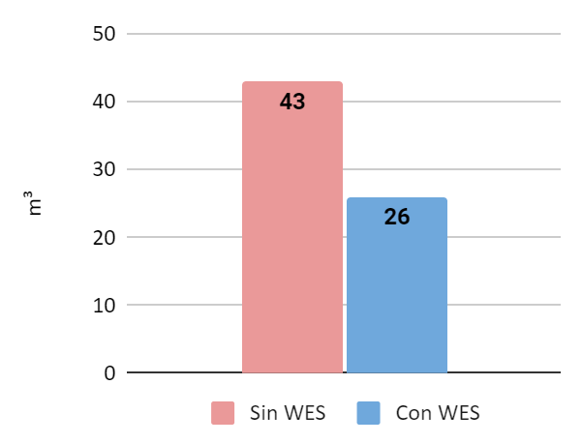
Ahorro: 17m³/día
Eficiencia: 39.5%

Escuela Juan Mackenna
Registro de Lecturas Nº1 (SIN control)
Fecha Lectura | Lectura | Consumo (m3) | Consumo (m3/día)
11/3/2024 | 4135 | 91 | 46
13/3/2024 | 4226

Registro de Lecturas semana Nº2 (CON control)
Fecha Lectura | Lectura | Consumo (m3) | Consumo (m3/día)
13/3/2024 | 4226 | 72 | 36
15/3/2024 | 4298

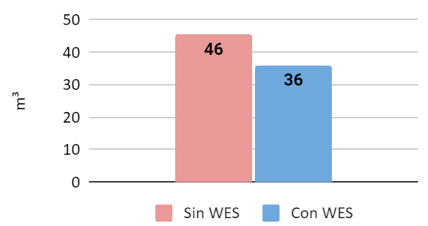
Ahorro: 10m³/día
Eficiencia: 20.88%

Escuela Los Andes
Registro de Lecturas Nº1 (SIN control)
Fecha Lectura | Lectura | Consumo (m3) | Consumo (m3/día)
11/3/2024 | 4417 | 59 | 30
13/3/2024 | 4476

Registro de Lecturas semana Nº2 (CON control)
Fecha Lectura | Lectura | Consumo (m3) | Consumo (m3/día)
13/3/2024 | 4476 | 55 | 28
15/3/2024 | 4531

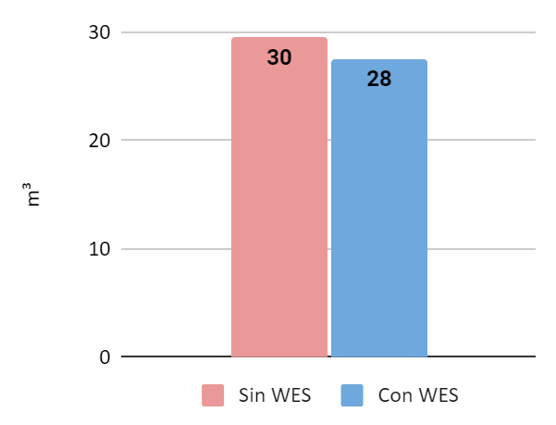

Ahorro: 2m³/día
Eficiencia: 6.78%

CE Consolidada
Registro de Lecturas Nº1 (SIN control)
Fecha Lectura | Lectura | Consumo (m3) | Consumo (m3/día)
11/3/2024 | 165504 | 146 | 73
13/3/2024 | 165650

Registro de Lecturas semana Nº2 (CON control)
Fecha Lectura | Lectura | Consumo (m3) | Consumo (m3/día)
13/3/2024 | 165,650 | 130 | 65
15/3/2024 | 165780

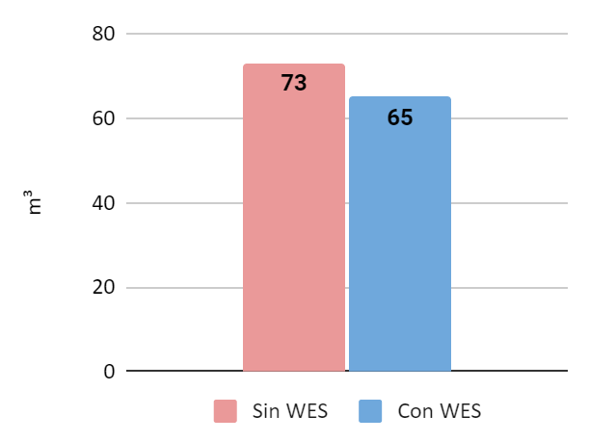

Ahorro: 8 m³
Eficiencia: 10.9%

Escuela Nonato Coo
Registro de Lecturas Nº1 (SIN control)
Fecha Lectura | Lectura | Consumo (m3) | Consumo (m3/día)
11/3/2024 | 2789 | 42 | 21
13/3/2024 | 2831

Registro de Lecturas semana Nº2 (CON control)
Fecha Lectura | Lectura | Consumo (m3) | Consumo (m3/día)
26/3/2024 | 3052 | 40 | 20
28/3/2024 | 3092

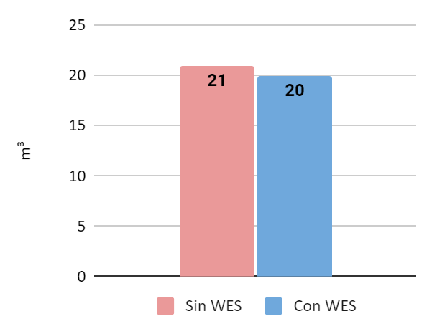

Ahorro: 1 m³
Eficiencia: 4.7%

Liceo Chiloe
Registro de Lecturas Nº1 (SIN control)
Fecha Lectura | Lectura | Consumo (m3) | Consumo (m3/día)
1/4/2024 | 165792 | 250 | 63
5/4/2024 | 166042

Registro de Lecturas semana Nº2 (CON control)
Fecha Lectura | Lectura | Consumo (m3) | Consumo (m3/día)
15/4/2024 | 166441 | 176 | 59
18/4/2024 | 166617

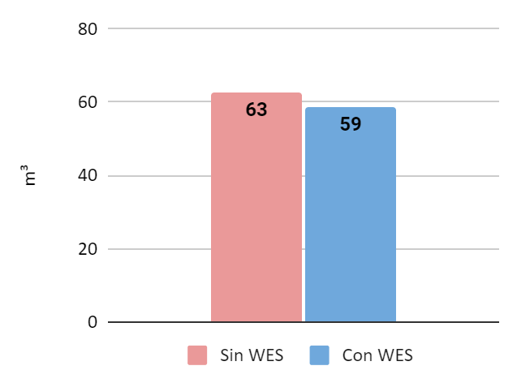
Ahorro: 4 m³
Eficiencia: 6.3%

Anexo I
Registro fotográfico de medidores
Escuela Villa Independencia
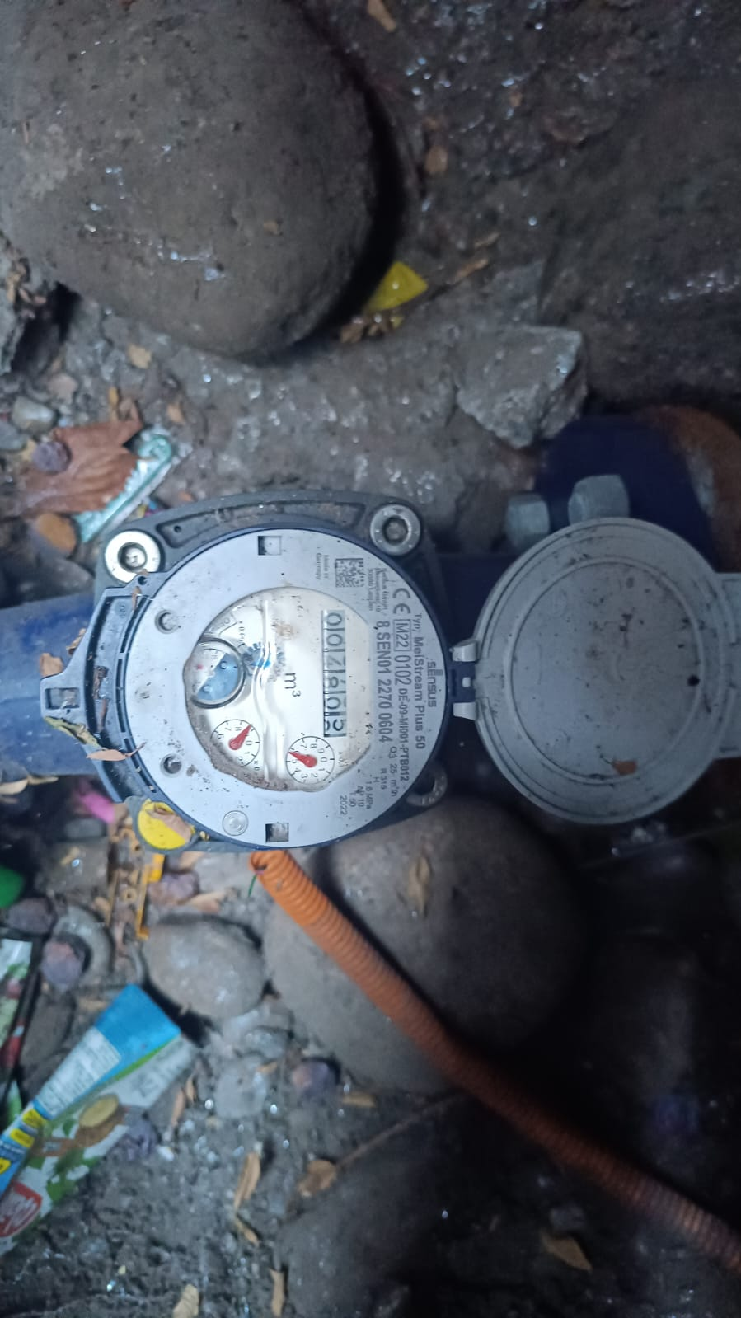
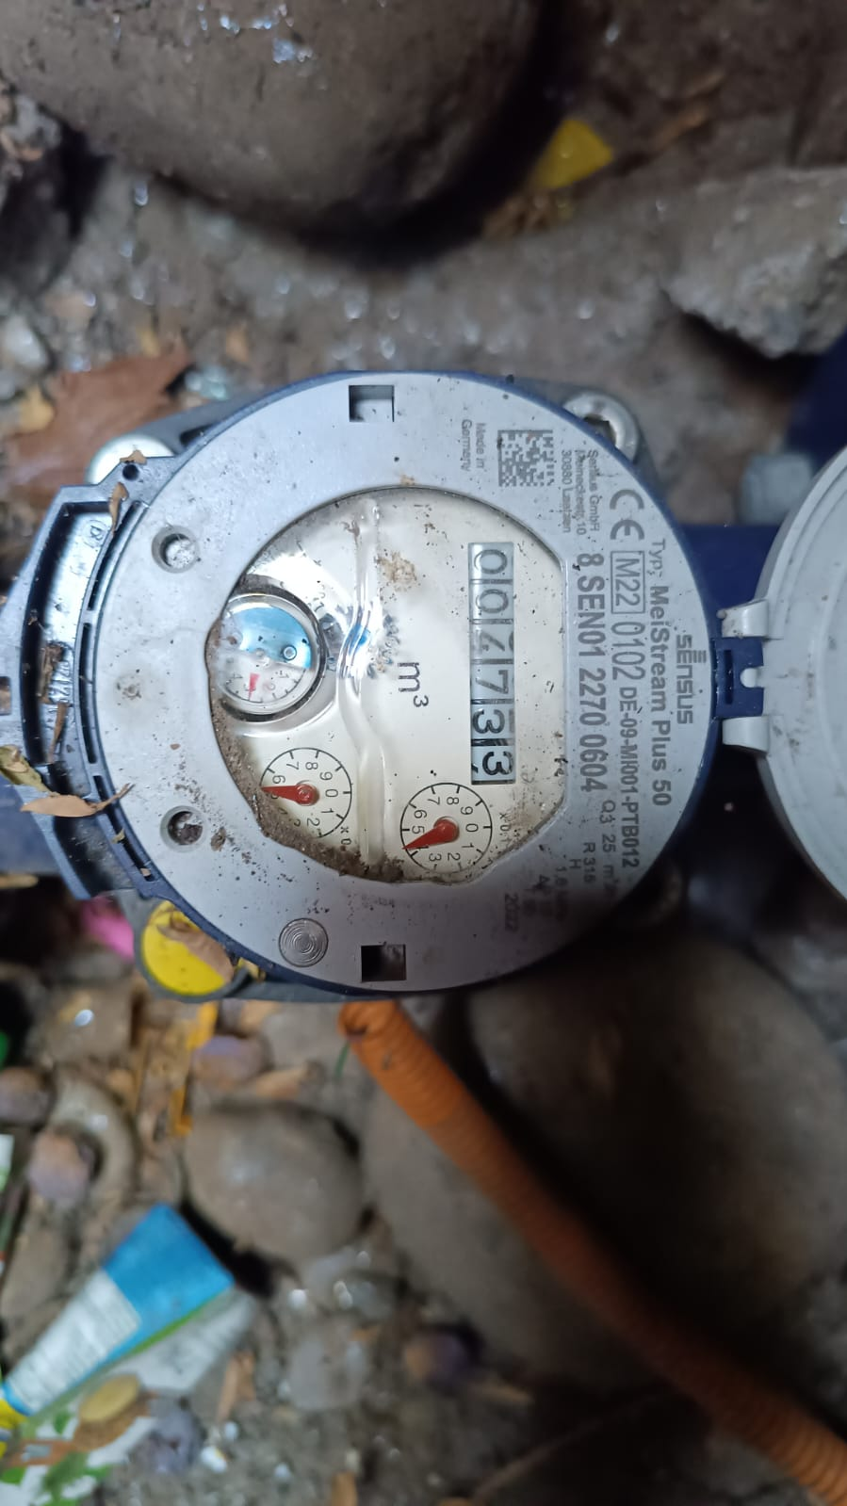
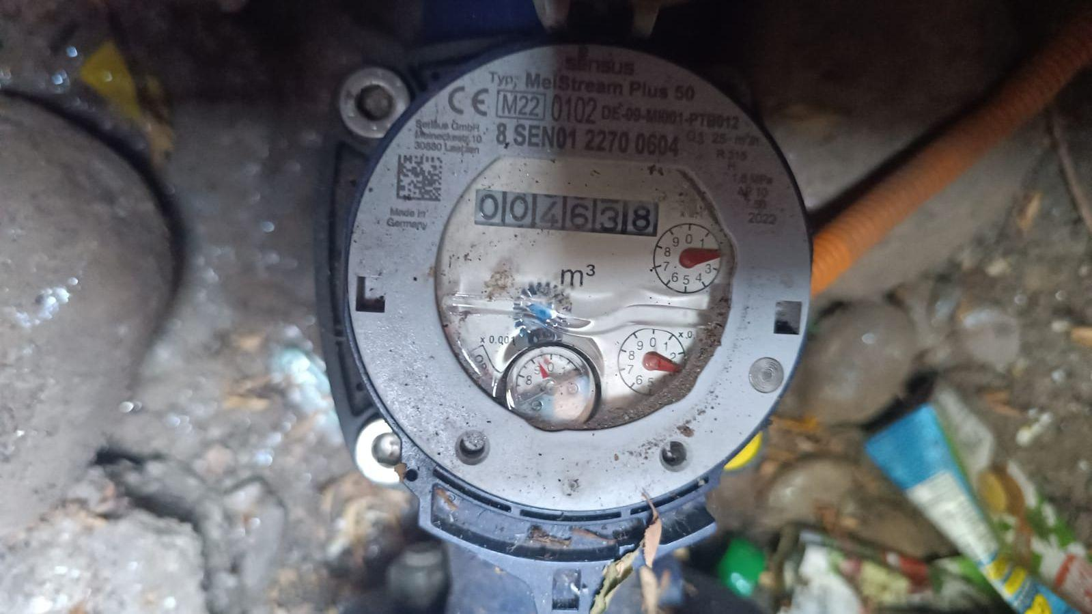

11/03/2024 13/03/2024 15/03/2024
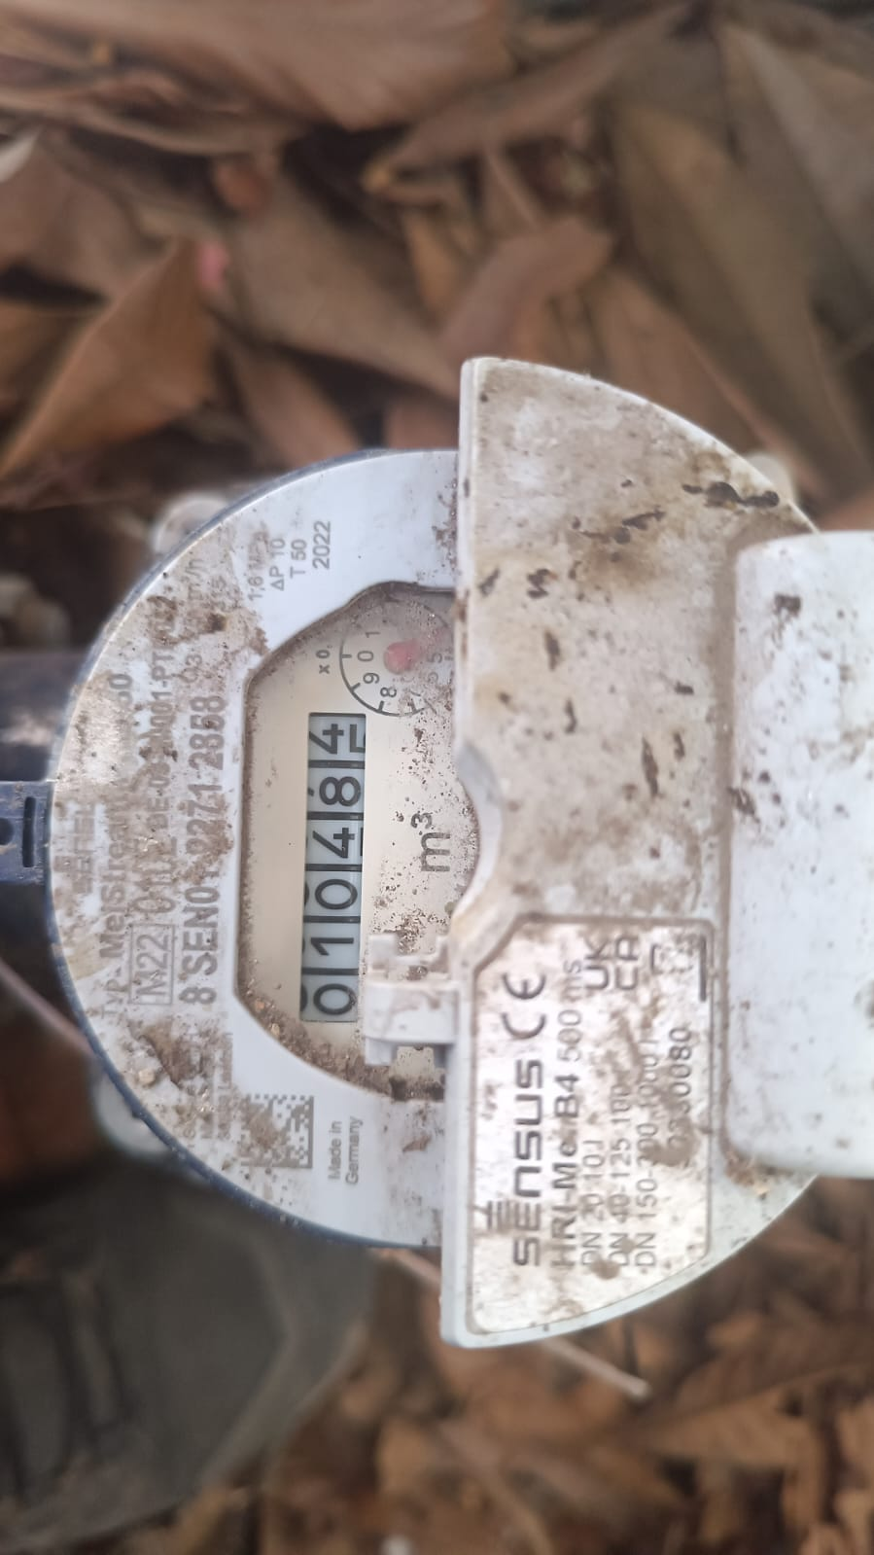
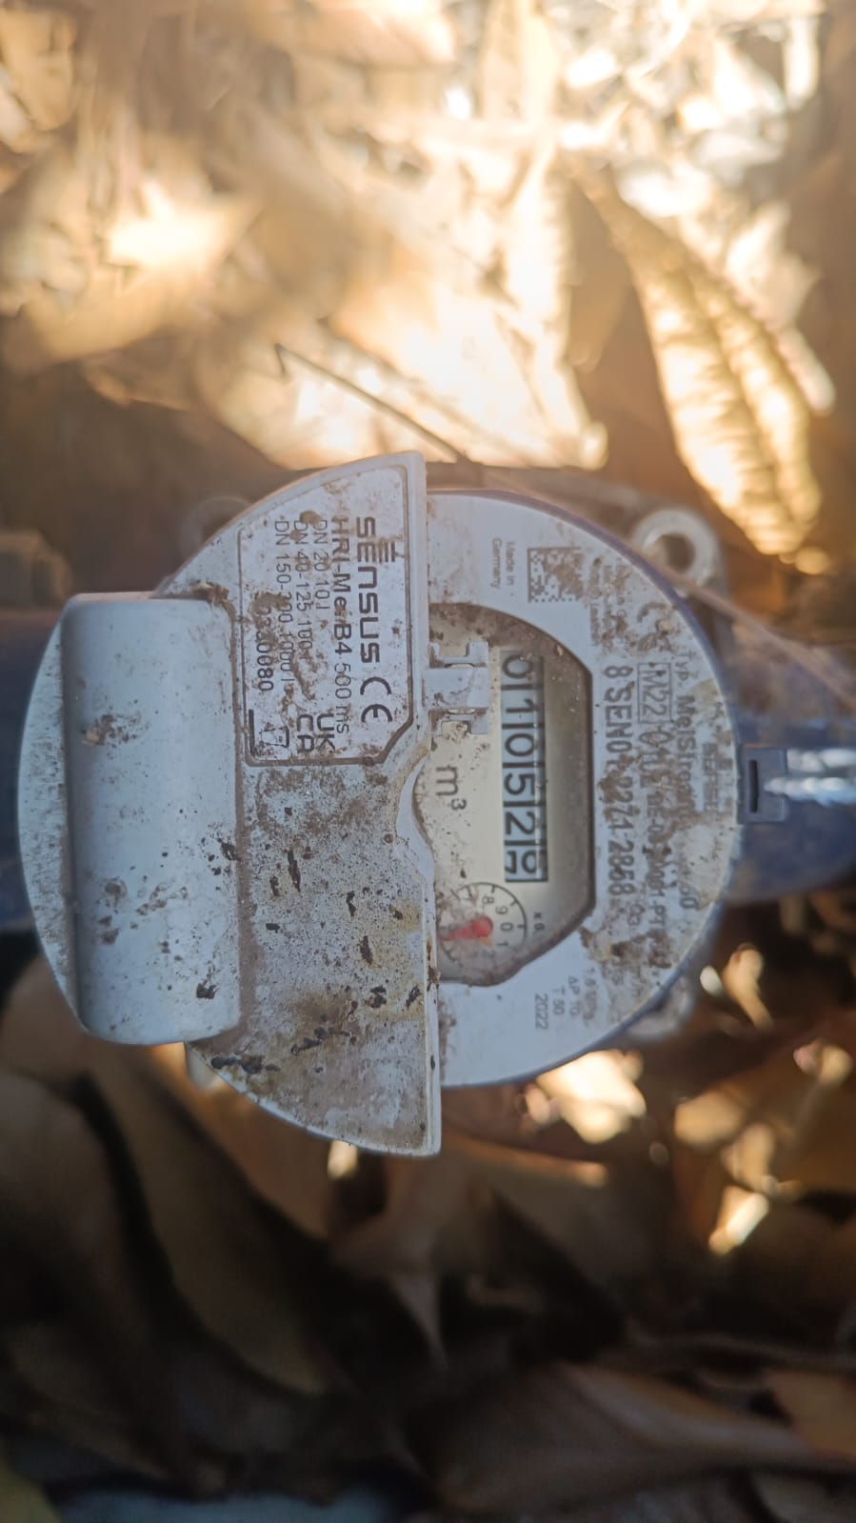
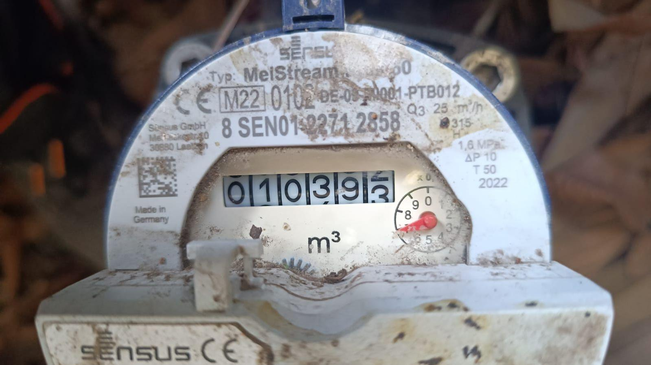
Escuela Andes del Sur

11/03/2024 13/03/2024 15/03/2024
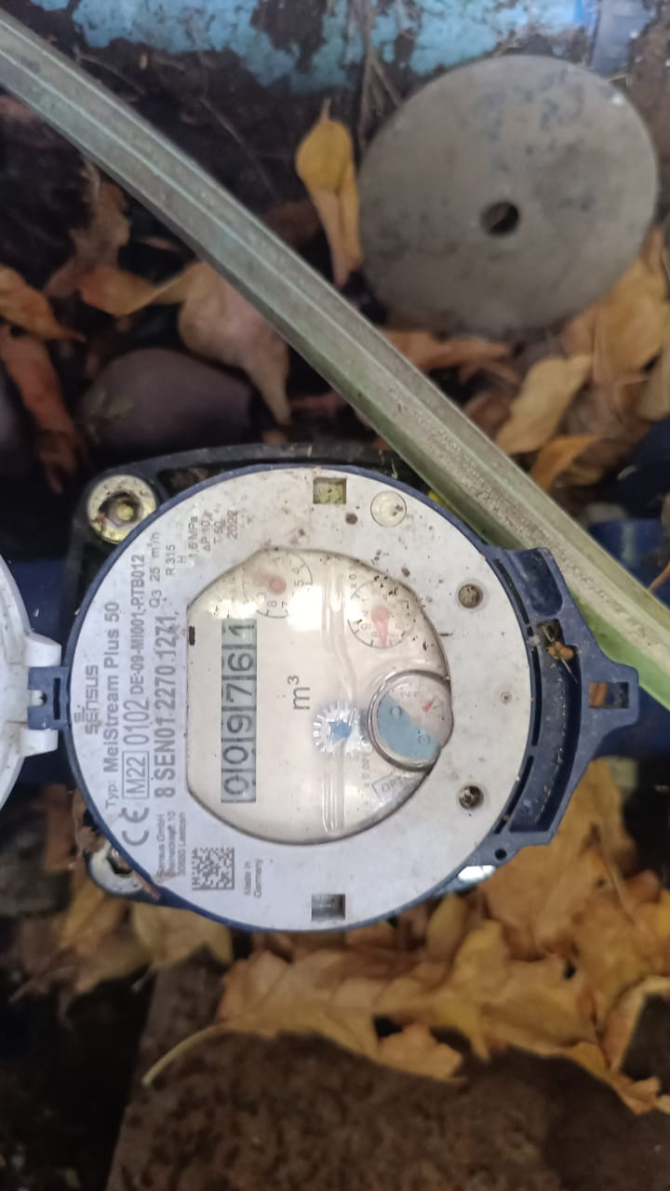
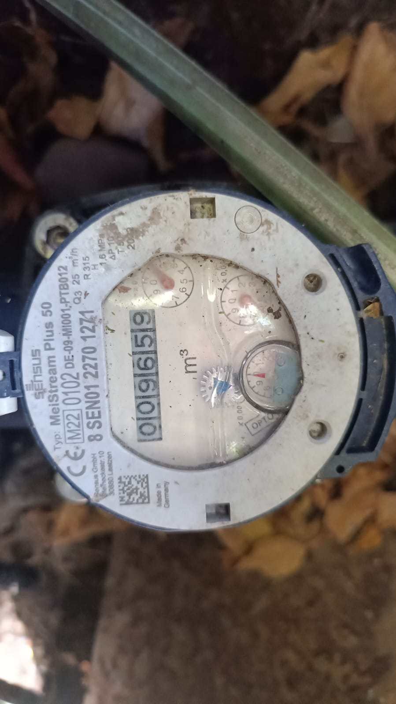
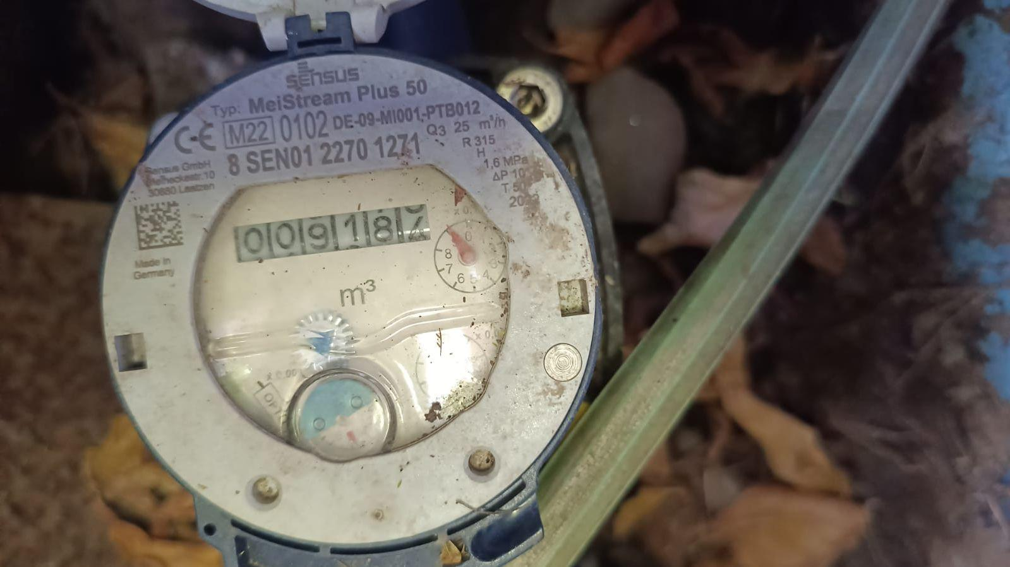
Escuela Padre Hurtado

11/03/2024 13/03/2024 15/03/2024
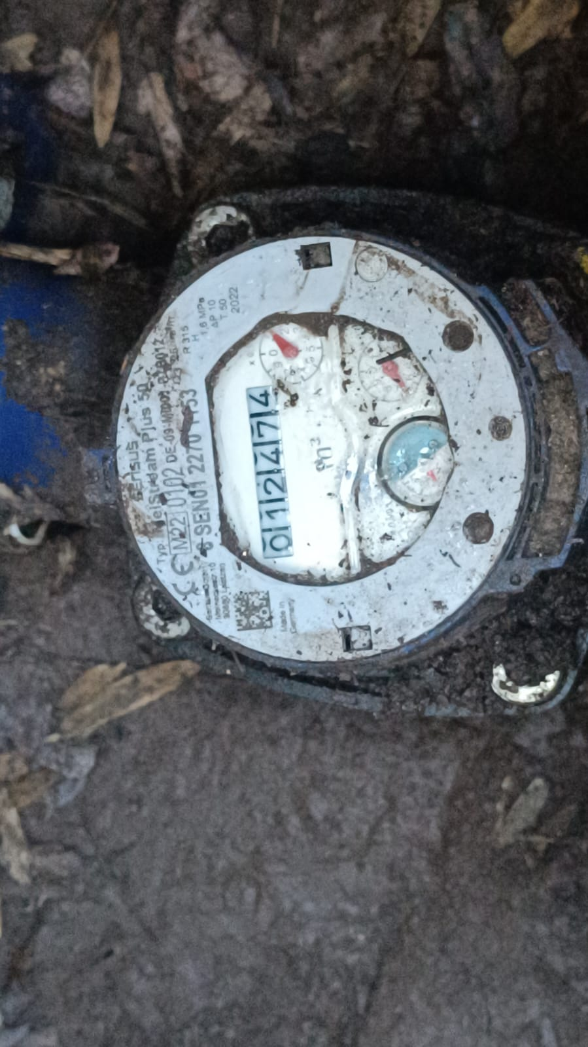
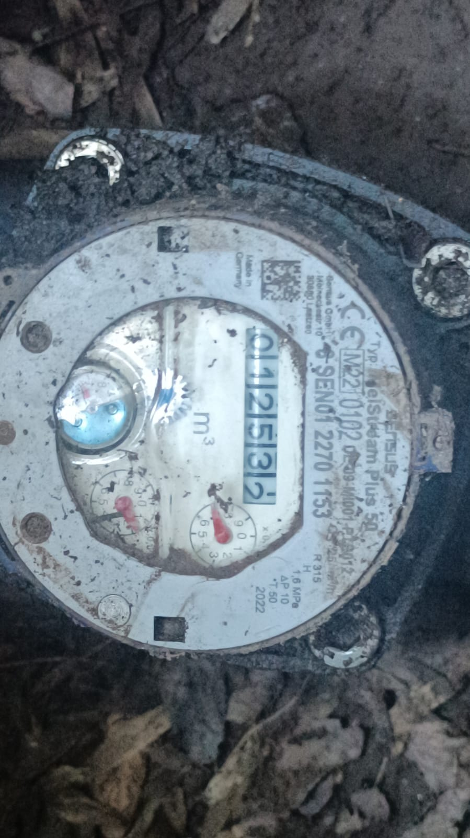
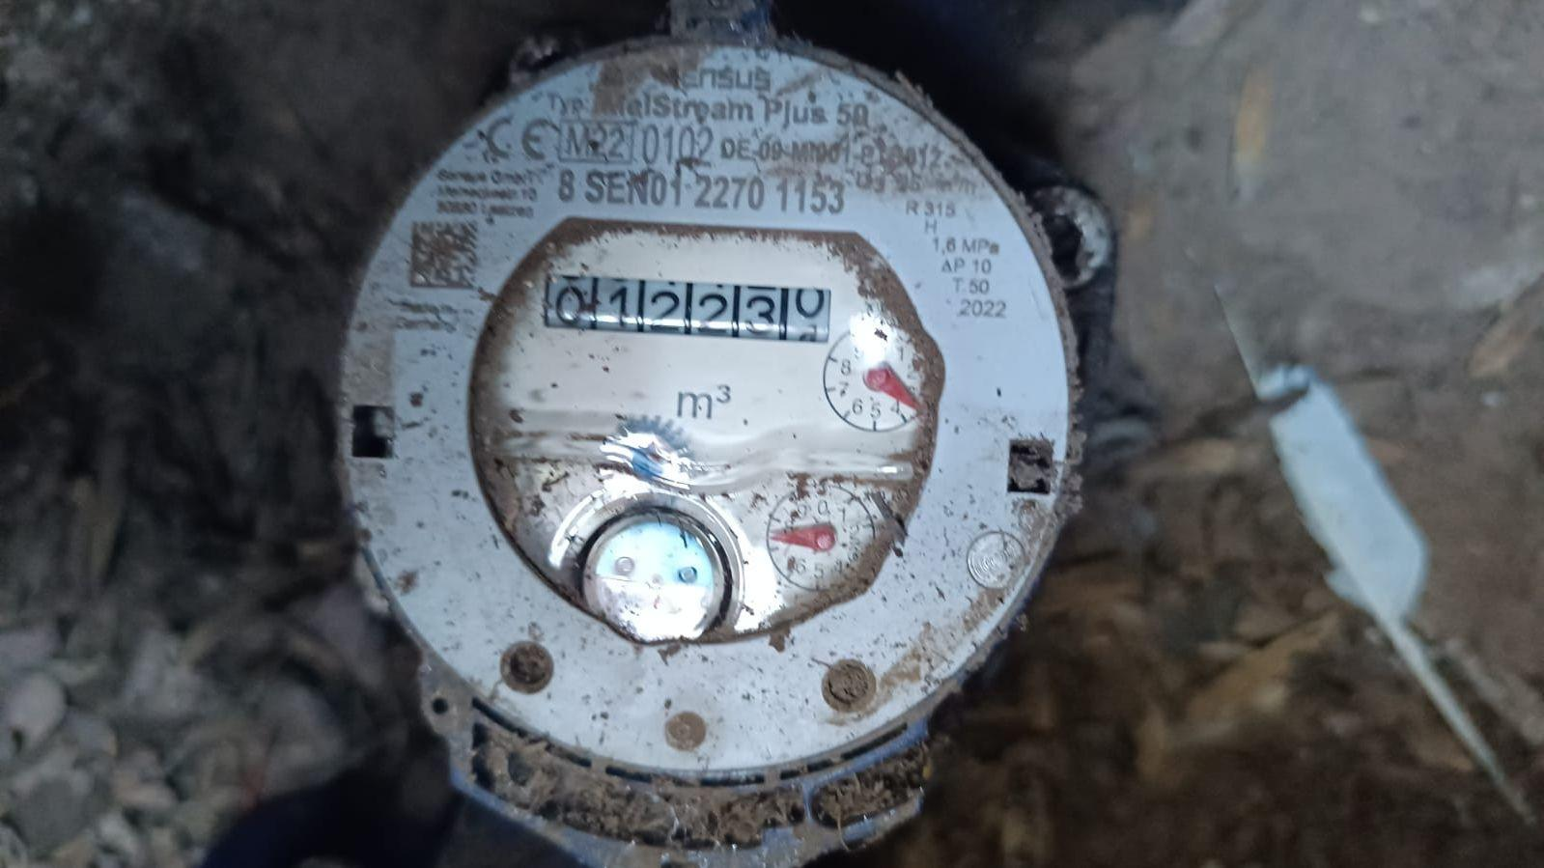
Liceo Maipo

11/03/2024 13/03/2024 15/03/2024
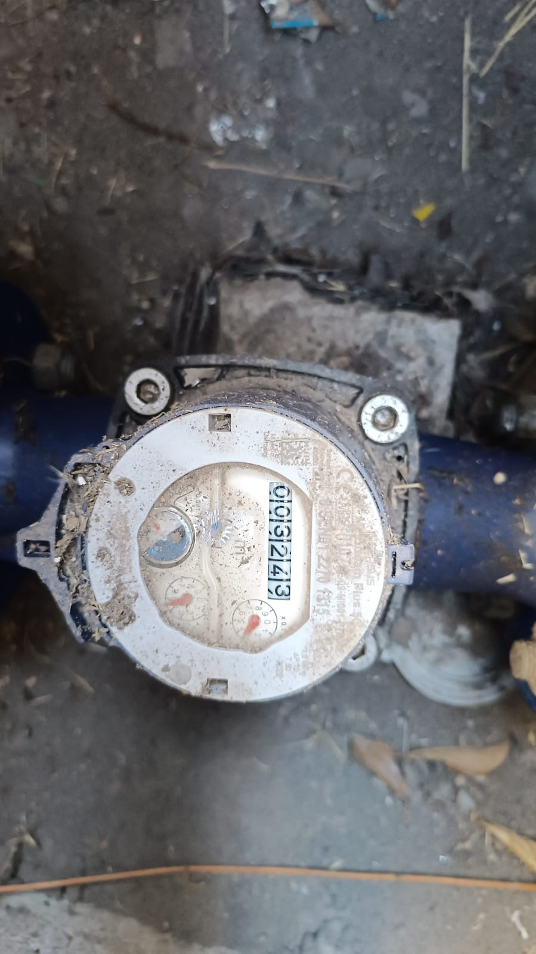
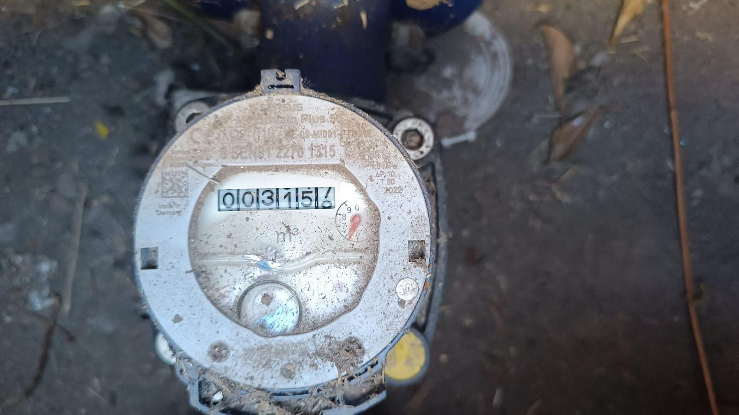
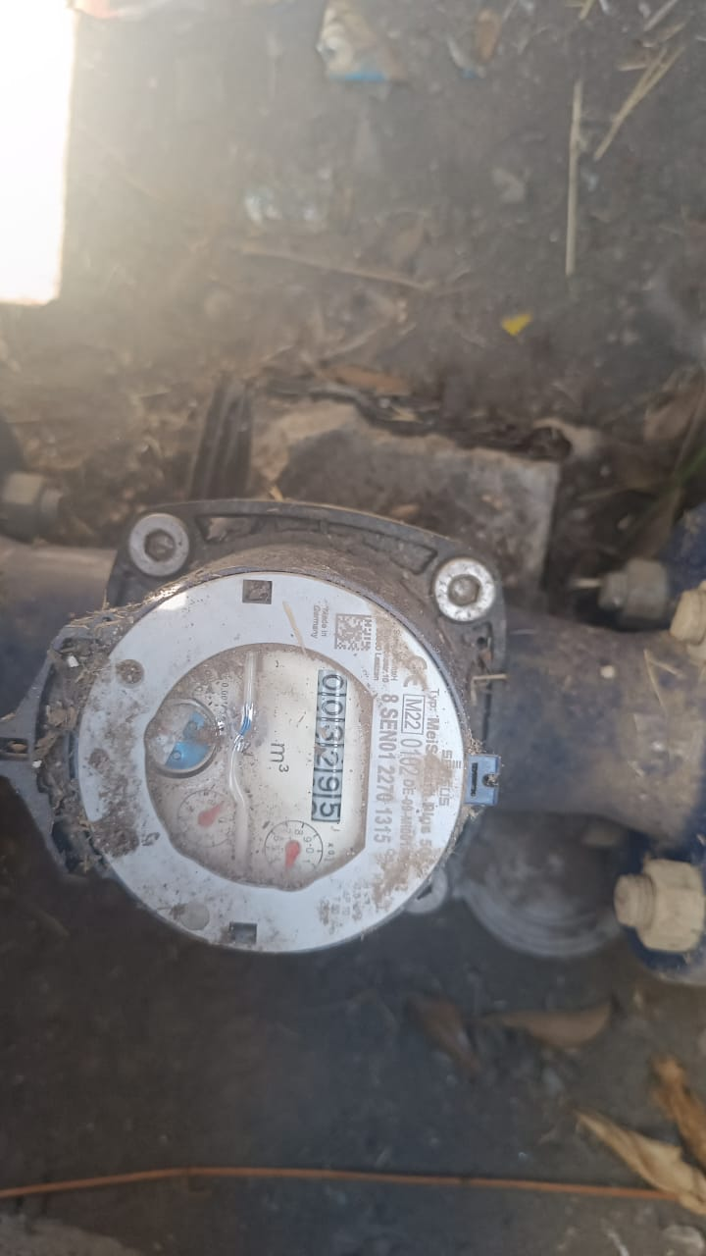
Escuela Gabriela

11/03/2024 13/03/2024 15/03/2024

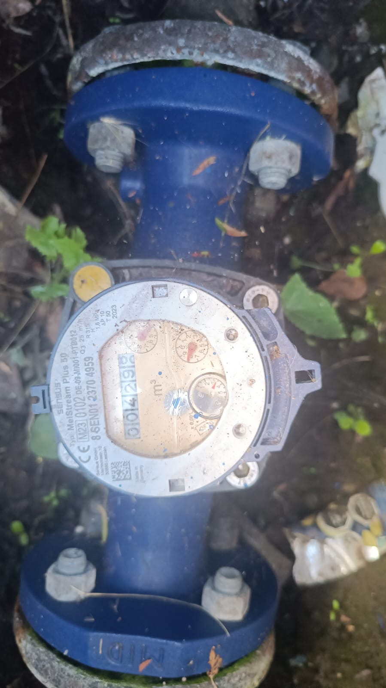
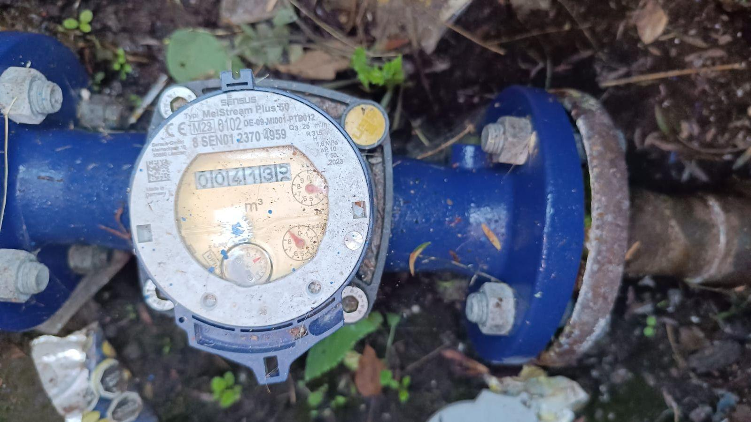
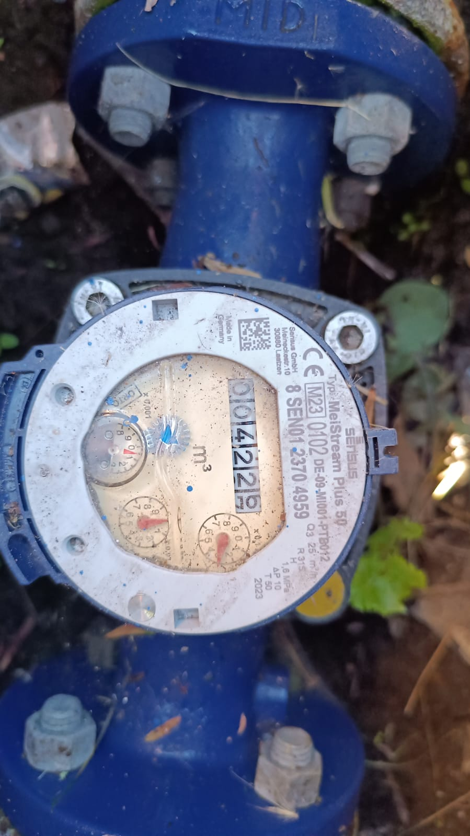
Escuela Juan Mackenna

11/03/2024 13/03/2024 15/03/2024
Escuela Los Andes
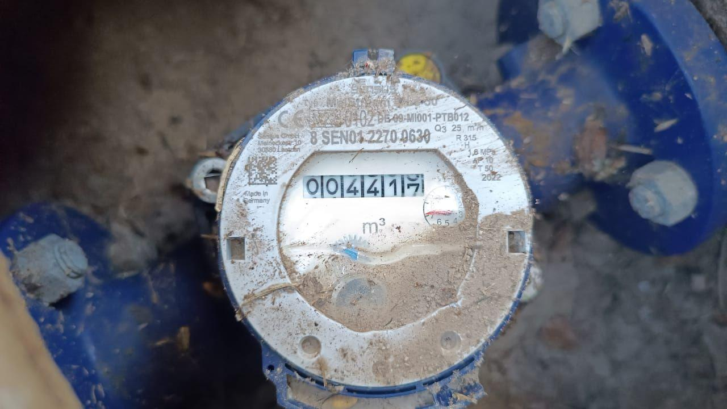
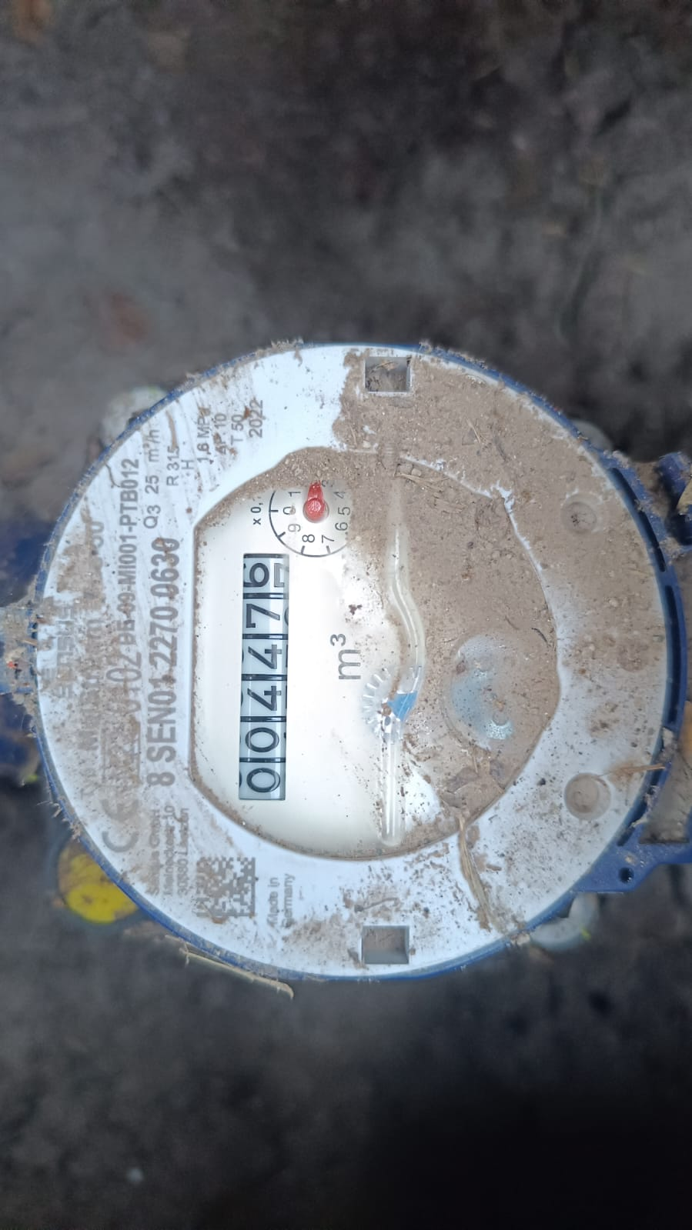
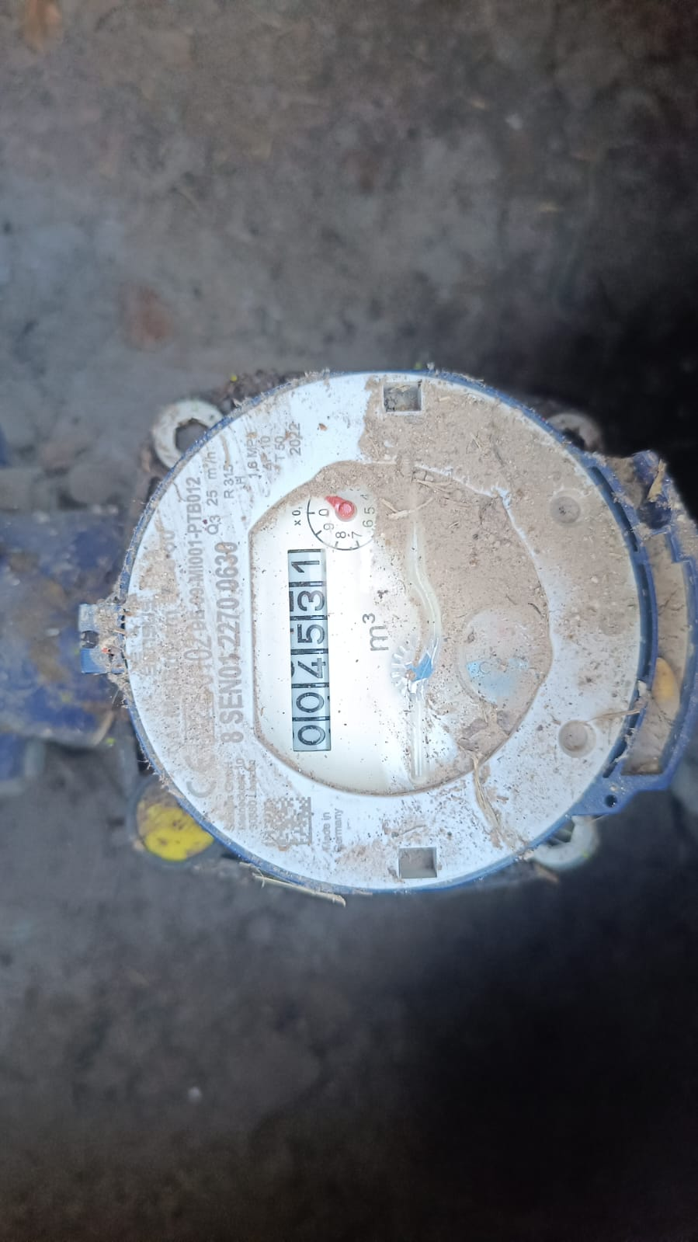

11/03/2024 13/03/2024 15/03/2024
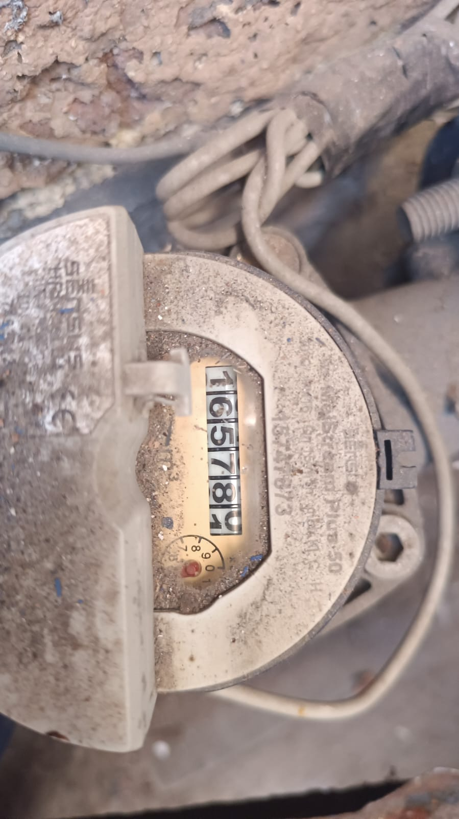
Consolidad
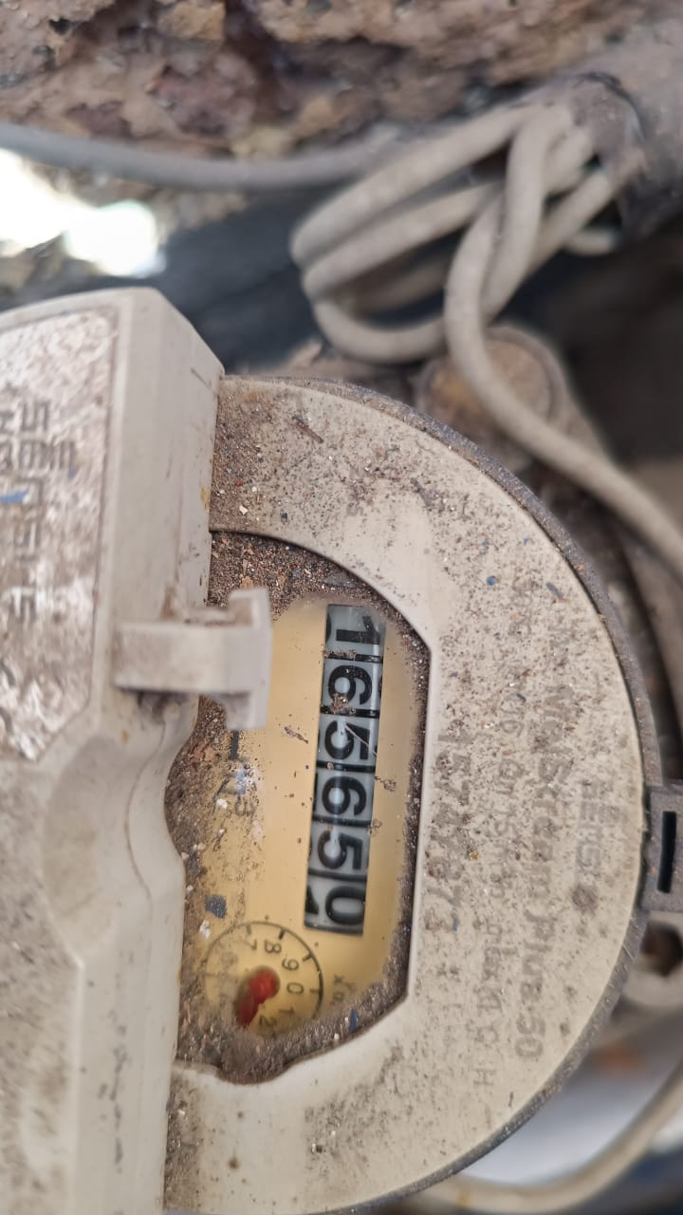
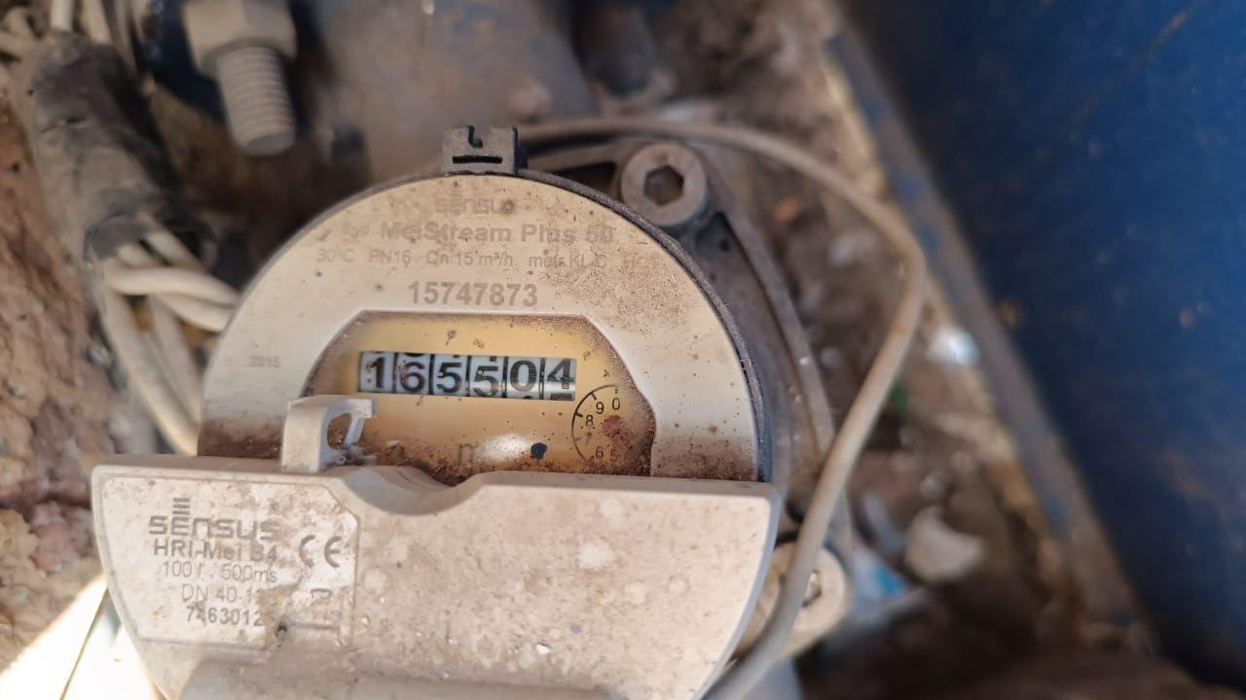

.

11/03/2024 13/03/2024 15/03/2024
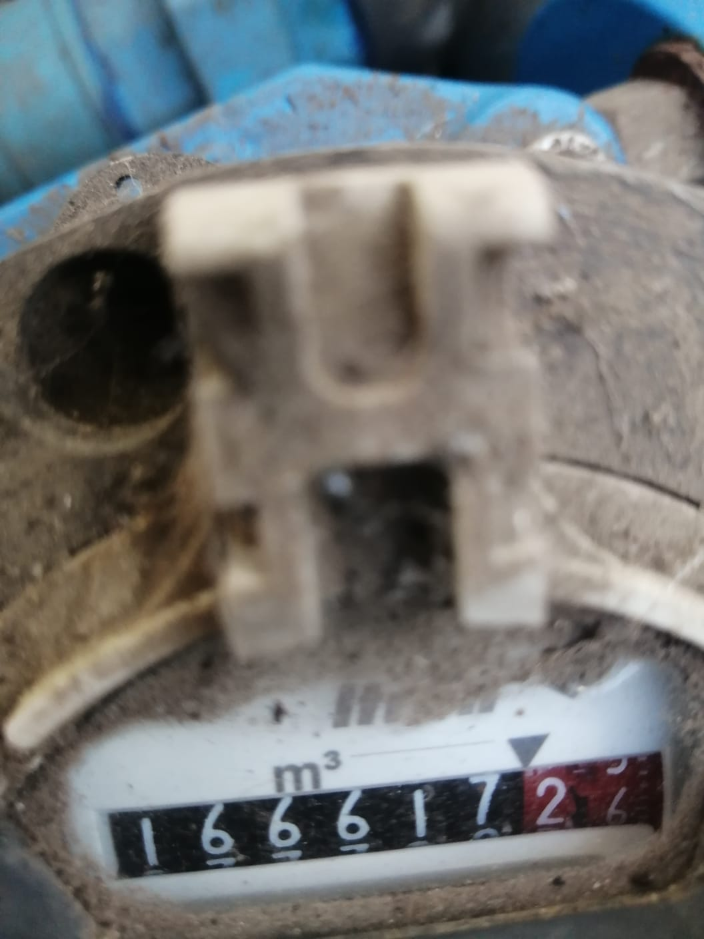
Liceo Chiloe
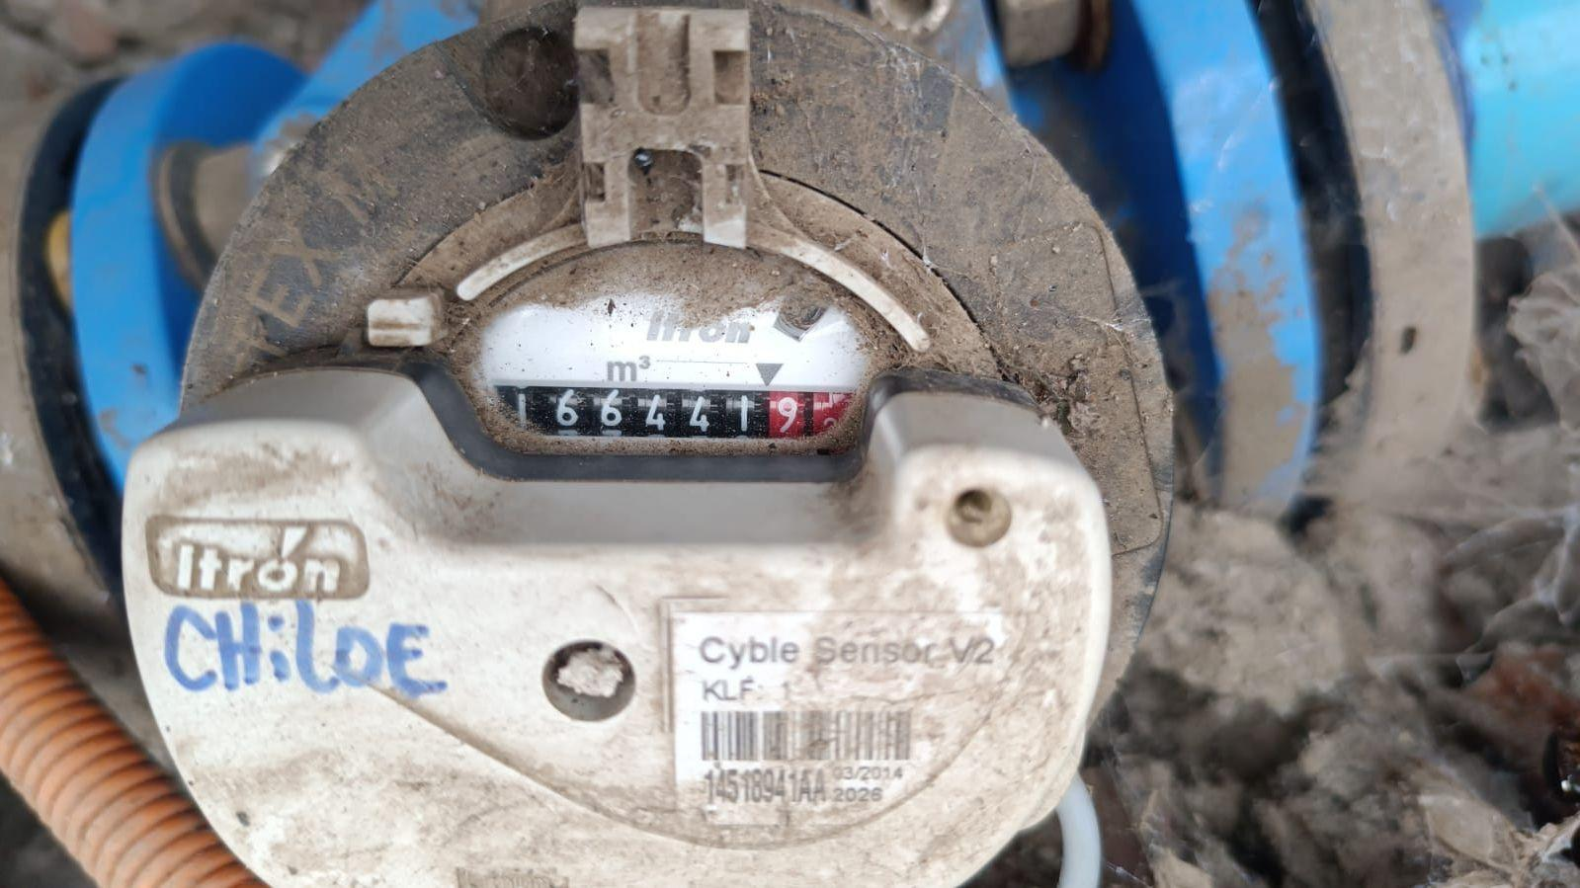
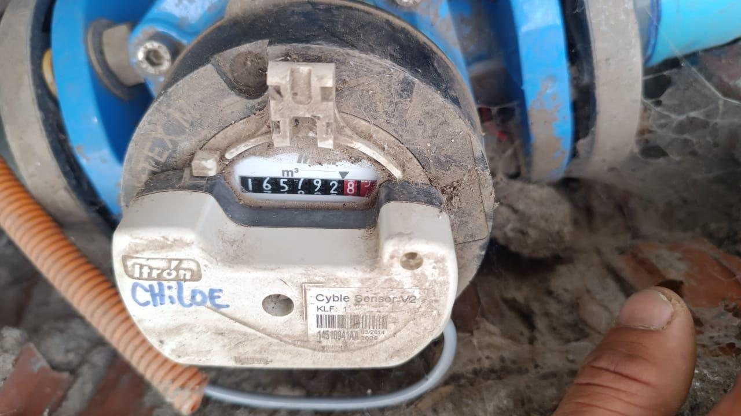
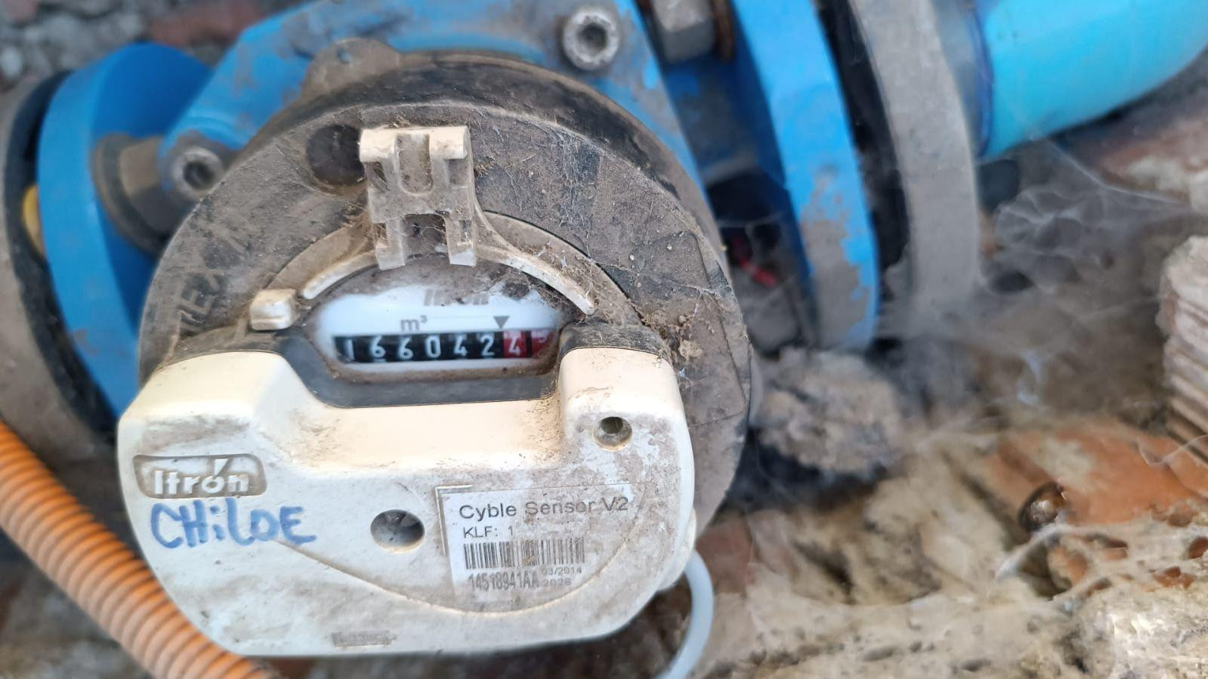

01/04/2024 05/04/2024 15/04/2024 18/04/2024
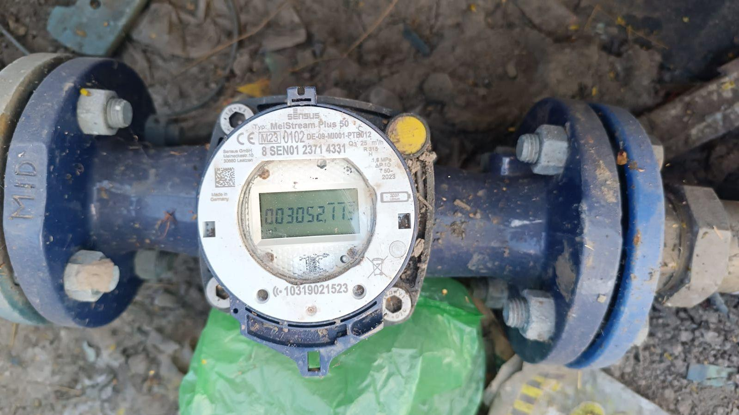
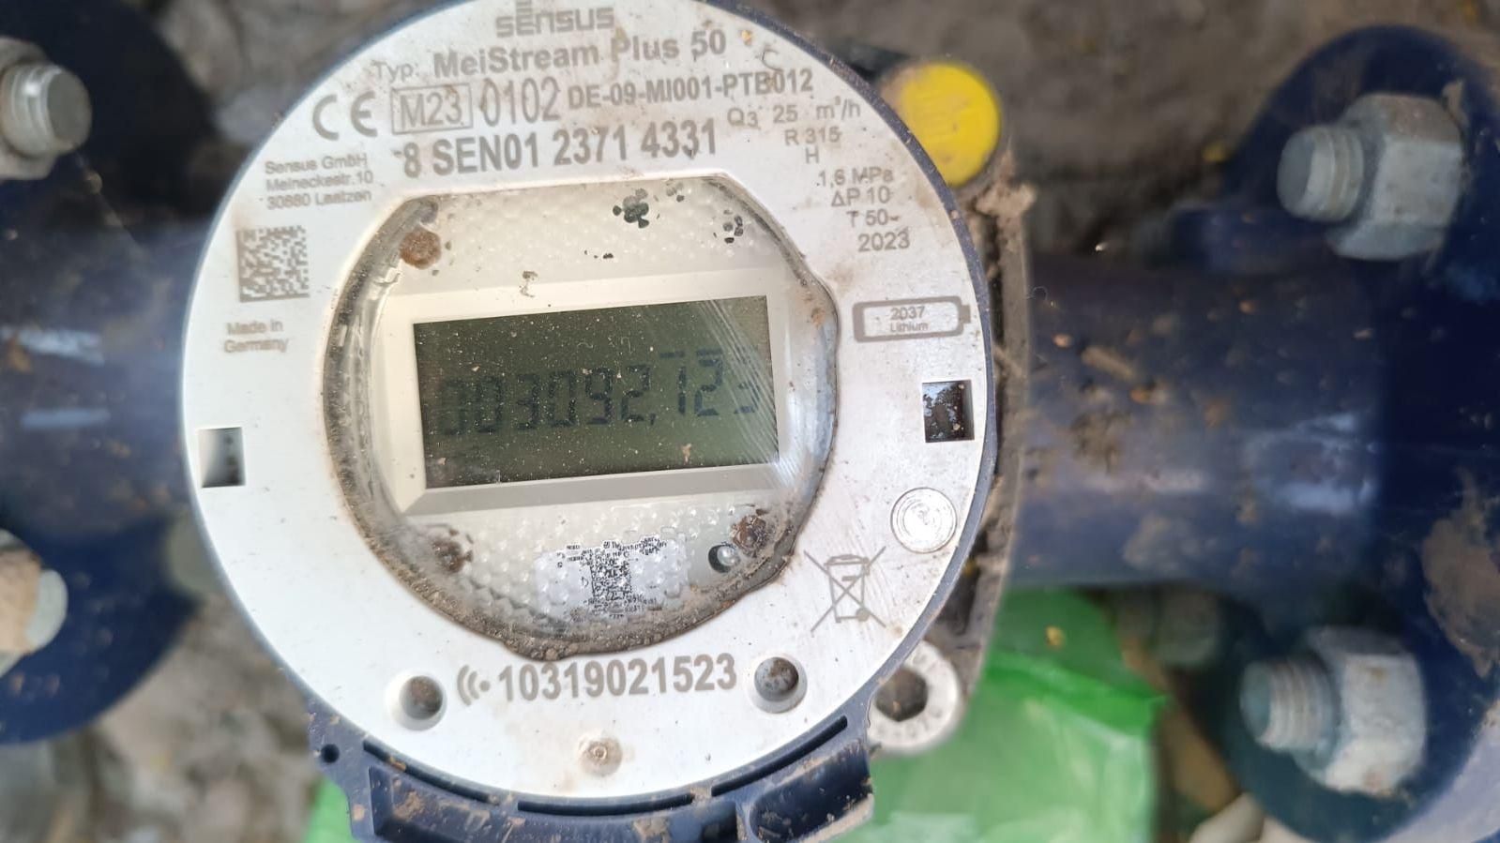
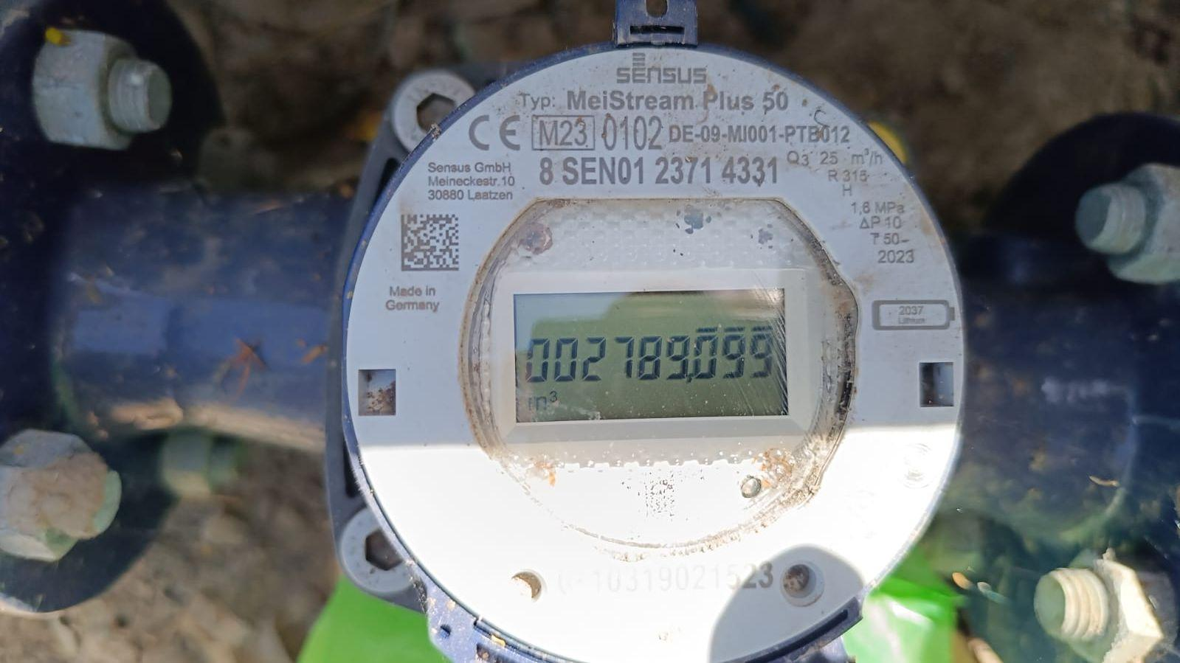
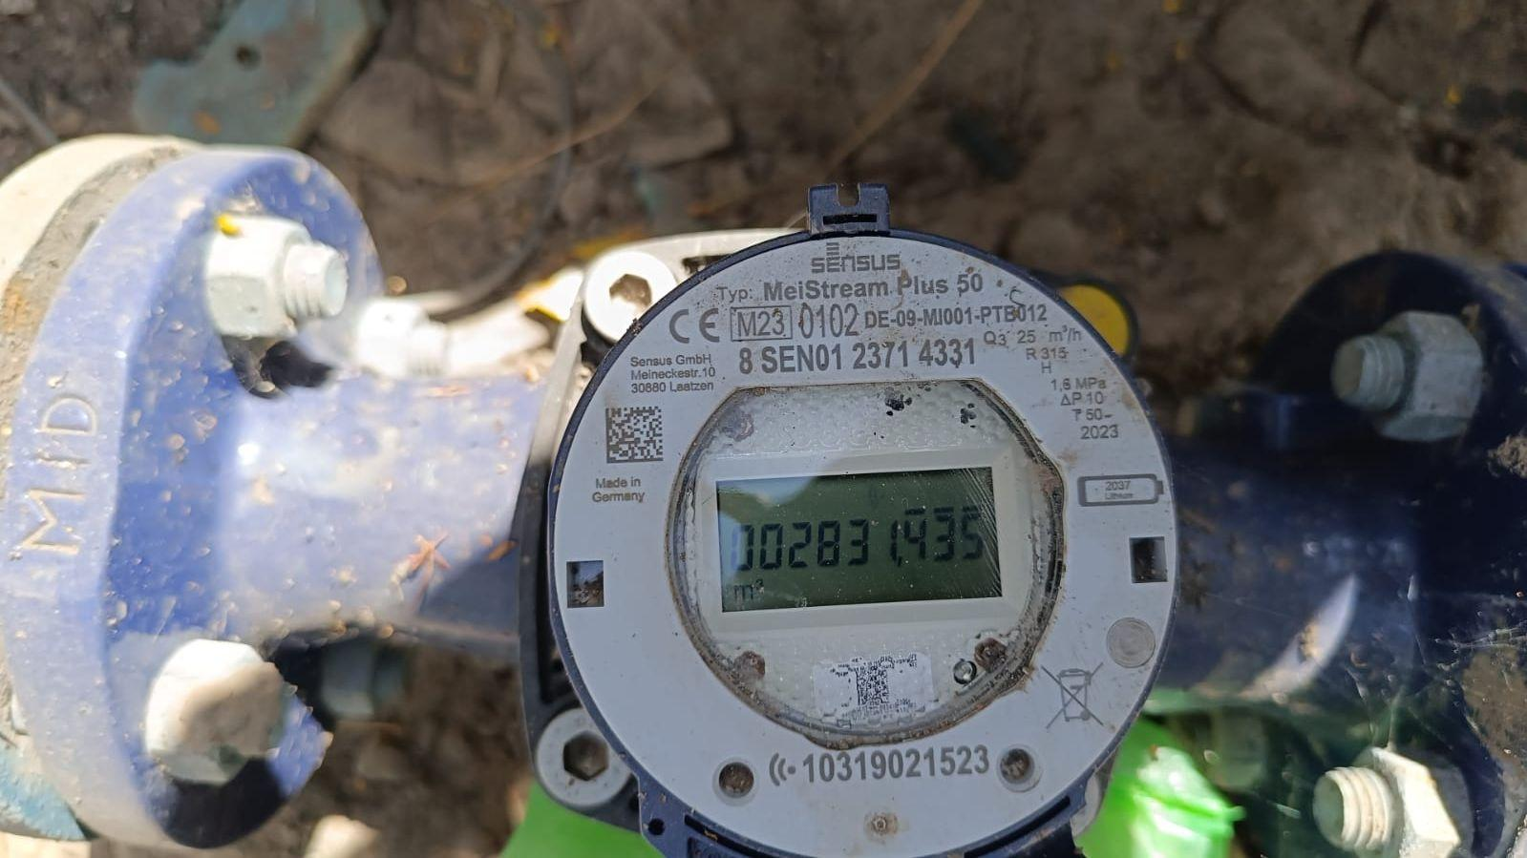
Liceo Nonato Coo

11/03/2024 13/03/2024 26/03/2024 28/03/2024

